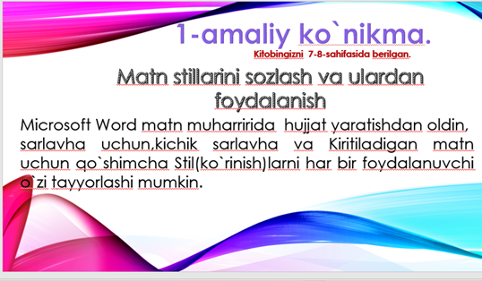

Matn uchun yangi stil quyidagicha yaratiladi:
- Home(Главная-Bosh)-menyu tanlanadi va Styles(Стили-Ko`rinishlar) bo`limining oxirida joylashgan strelka belgisi bosiladi.
- Great a Style(Создать стиль-Ko`rinishni yaratish) tugmasi bosiladi.Yaratmoqchi bo`lgan format sozlamalarini kiritish uchun Oyna ochiladi.
- Ochilgan oynani Name maydoniga matn stili uchun nom kiritiladi.
- Stillar ro`yxatidan osongina topib oladigan nom tanlash lozim bo`ladi,Masalan, ”Sarlavha1"

